Практическая работа №4. Изучение работы в системе контроля версий: объектно-ориентированное проектирование

Цель работы и задание
Цель работы: применение методов объектно-ориентированного проектирования (ООП) на примере предметной области «Автосалон».
Задание: для предметной области выполнить объектно-ориентированное проектирование программного продукта и оформить отчёт, включающий анализ предметной области, функции, схему документопотока, сущности и связи, концептуальную модель, описание входных и выходных данных.
Примечание: предметная область из практической работы №1 не была указана, поэтому взят пример из методических указаний — справочная система автосалона «START». Если у вас другая тема, напишите — переработаю отчёт.

1. Анализ предметной области
Предметная область — продажа легковых автомобилей в автосалоне «START»; автоматизируется информационная поддержка клиента, желающего купить автомобиль.
Участники процесса:
- покупатель (клиент) — запрашивает справку об автомобиле;
- менеджер автосалона — консультирует и сообщает контактный телефон для оформления покупки;
- администратор данных — поддерживает каталог (фирмы, модели, цены, изображения, характеристики).
Проблема: клиенту нужно быстро получить сведения о модели выбранной фирмы (марка, цена в долларах США, внешний вид, технические характеристики) без обращения к менеджеру.
Объекты предметной области: автомобиль, фирма-изготовитель, модель, цена, изображение, технические характеристики (тип двигателя, число цилиндров/объём, система питания, мощность, максимальная скорость, разгон 0–100 км/ч, привод), запрос покупателя.
Обоснование ООП: автомобиль обладает набором параметров (состояние) и операций (определить модель, цену, изображение), а клиент взаимодействует с ним через ограниченный интерфейс. Это естественно описывается классом с инкапсуляцией данных — как и рекомендуют методические указания для задач с диалогом пользователя.

2. Определение функций предметной области
Система выполняет шесть функций; в коде им соответствуют методы и свойства класса Class1 и обработчики событий формы.
№ | Функция | Реализация
1 | Выяснить намерение клиента купить автомобиль | поле avto (OptionButton «да/нет»), метод Met1
2 | Выбор фирмы-изготовителя из списка | поле firma, Combo1
3 | Определение модели автомобиля по фирме | метод Met2
4 | Определение стоимости в долларах США | метод Met3
5 | Определение номера изображения и таблицы характеристик | метод Met4, поле pict
6 | Выбор вида выводимой информации (изображение / характеристики / все данные) | свойство varian (Property Get/Let), Combo2
Дополнительные функции интерфейса: вывод итогового сообщения (фирма, модель, цена, телефон), вывод сообщения-извинения при отказе от покупки, завершение работы по кнопке Exit с прощальным сообщением, освобождение памяти при закрытии формы.

3. Схема документопотока
Покупатель отвечает, хочет ли он купить автомобиль, и выбирает фирму; при отказе выводится сообщение, при согласии данные берутся из каталога (методы Met2–Met4) и выводятся справка и выбранный вид информации.
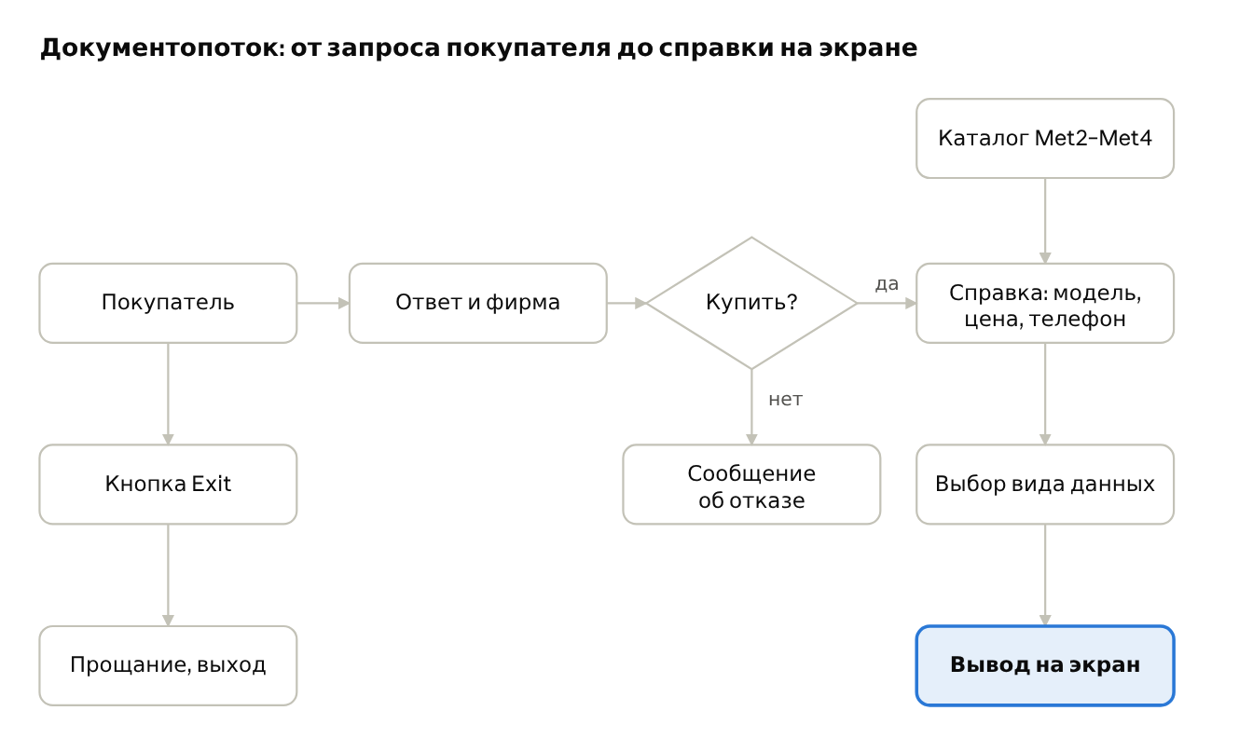
документопоток автосалона · 8 шагов, 1 ветвление
Кнопка Exit — отдельная ветка: прощальное сообщение и завершение программы.

4. Выделенные сущности, атрибуты и связи
Выделено четыре сущности; ключевая связь — «фирма определяет модель автомобиля» (1 : 1 в данной реализации).
Сущность | Атрибуты | Тип
Фирма-изготовитель | название (firma) | String
Автомобиль (Class1) | модель (model), стоимость, $ (stoim), признак покупки (avto), номер изображения (pict), вариант вывода (var) | String / Boolean
Изображение | номер в массиве (Picture1(i)), файл рисунка | PictureBox
Технические характеристики | тип двигателя, число цилиндров/объём, система питания, мощность (л.с.), макс. скорость (км/ч), разгон 0–100 км/ч (с), привод; хранятся как рисунок (Picture2(i)) | PictureBox

Связи:
- Фирма — Автомобиль: 1 : 1 (каждой из 13 фирм соответствует одна модель, методы Met2, Met3);
- Автомобиль — Изображение: 1 : 1 (индекс pict = номер элемента Picture1, метод Met4);
- Автомобиль — Технические характеристики: 1 : 1 (тот же индекс pict в Picture2);
- Покупатель — Автомобиль: запрос «покупатель выбирает фирму и вид информации» (Combo1, Combo2, Option1).

5. Концептуальная модель
Модель строится на двух классах: класс предметной области Class1 («Автомобиль») и форма Form1, которая создаёт объект av и обменивается с ним «сообщениями» (вызовами методов и обращениями к свойствам).
Класс Class1 — Автомобиль
Поля (состояние):
Public avto As Boolean ' хочет ли клиент купить автомобиль
Public firma As String ' фирма-изготовитель
Public model As String ' модель
Public stoim As String ' стоимость, $
Public pict As String ' индекс изображения/характеристик
Dim var As String ' закрытое поле: вариант вывода (0/1/2)
Свойство:
varian (Property Get / Let) ' "pict" | "texn" | "all"
Методы (поведение):
Class_Initialize() ' инициализация полей
Met1() ' управляющий: если avto=True, вызывает Met2-Met4
Met2() ' модель по фирме
Met3() ' стоимость по фирме
Met4() ' индекс изображения по фирме
Класс Form1 — интерфейс
Объект: Dim av As Class1 (Set av = New Class1 в Form_Load)
Элементы: Combo1, Combo2, Command1 (OK), Command2 (Exit),
Option1(0..1), Label1-Label5, Picture1(0..12), Picture2(0..12)
События: Form_Load, Combo1_Click, Combo2_Click,
Command1_Click, Command2_Click, Form_Unload
Отношение между классами: Form1 использует Class1 (ассоциация «1 к 1»: форма владеет одним объектом av).
Реализованные принципы ООП
Принцип | Где проявляется
Инкапсуляция | поле var закрыто (Dim); доступ только через свойство varian
Класс и объект | класс Class1, экземпляр av
Сообщения | вызовы av.Met1, присваивание av.firma, av.avto
Свойства (Get/Let) | varian преобразует текст из Combo2 в код 0/1/2 и обратно
Расширяемость (наследование, потенциально) | на базе Class1 можно построить классы «Легковой», «Внедорожник» и т. п.

6. Описание входных и выходных данных
Входные данные
Данные | Источник | Тип | Допустимые значения
Намерение купить автомобиль | Option1(0/1) | Boolean | да / нет
Фирма-изготовитель | Combo1 | String | AUDI, CITROEN, FORD, HONDA, HYUNDAI, JEEP, LAND ROVER, LEXSUS, MITSUBISHI, NISSAN, PEUGEOT, PORSCHE (список в коде дополняется RENAULT при необходимости)
Вид выводимой информации | Combo2 | String | «изображение», «технические параметры», «все данные»
Команды | Command1 (OK), Command2 (Exit) | событие | щелчок

Выходные данные
Данные | Условие вывода | Форма вывода
Фирма, модель, цена в $ и телефон для справок | ответ «да» и выбрана фирма | окно MsgBox «Мы можем предложить»
Сообщение «Приносим свои извинения, мы даем информацию для желающих купить автомобиль» | ответ «нет» | окно MsgBox «Автосалон START»
Изображение автомобиля | вариант «изображение» или «все данные» | Picture1(i)
Таблица технических характеристик | вариант «технические параметры» или «все данные» | Picture2(i)
Подпись «фирма, модель, цена в $» | вариант «все данные» | Label5
Прощальное сообщение «Мы всегда рады помочь! Будем рады новой встрече!» | кнопка Exit | окно MsgBox, затем завершение программы

Пример тестового прогона: ответ «да» → фирма HONDA → сообщение «модель Accord, цена в $ 33900» → вариант «все данные» → кнопка OK → на форме изображение Honda Accord, таблица характеристик и подпись «HONDA Accord, цена в $ 33900».

Заключение (выводы)
В ходе работы выполнено объектно-ориентированное проектирование справочной системы автосалона: проанализирована предметная область, определены функции, построены схема документопотока, набор сущностей со связями и концептуальная модель на основе класса Class1 и формы Form1. Описаны входные и выходные данные.
Применение ООП позволило скрыть внутреннее состояние объекта (инкапсуляция), задать интерфейс через методы и свойства Get/Let, а также упростить расширение: новые фирмы и модели добавляются в методы Met2–Met4 без изменения интерфейса. Созданное решение даёт клиенту справочные данные при покупке автомобиля; в реальных проектах область применения классов существенно шире.

